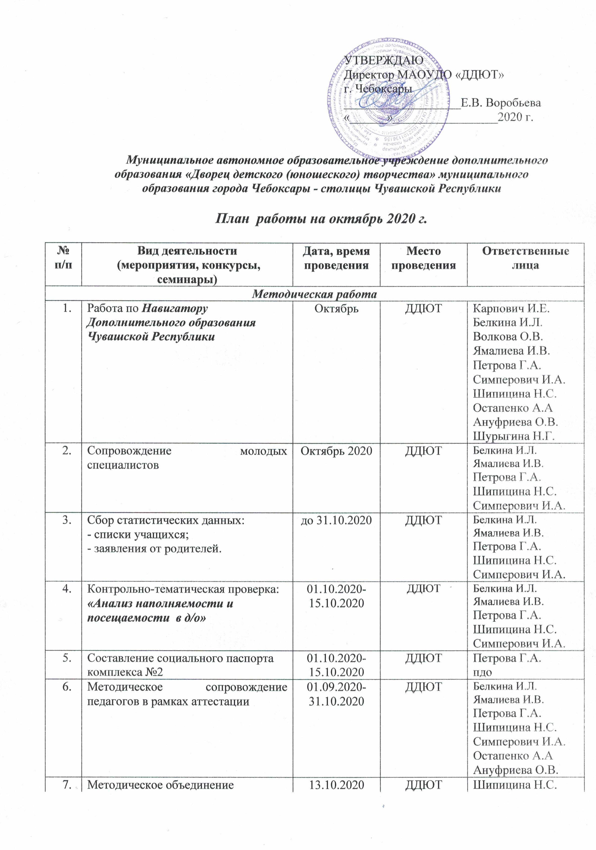

 | комплекса ОМиМР «Использование гугл-таблиц в проведении онлайн-мероприятий» | 10.00 | ул. Баумана 1/68 | Копылова Н.В.
8. | Совещание в комплексе №2.  «Анализ наполняемости детских объединений» | 15.10.2020  10.00 | ДДЮТ | Петрова Г.А.
9. | Городской семинар для педагогов дополнительного образования образовательных учреждений города Чебоксары на тему: «Изменение формата реализации дополнительного образования детей в условиях пандемии» | 20.10.2020  15.00 | ДДЮТ | Николаева Н.В.  Шипицина Н.С.
Организационно-массовая работа
 | Мероприятия в рамках республиканской акции «Молодежь за здоровый образ жизни» | По отдельному плану | ДДЮТ | Ст. методисты  пдо
 | Акция «Подари подарок бабушке и дедушке» | ДДЮТ | 21.09.2020-01.10.2020 | Шипицина Н.С.  Волкова О.В.  пдо
 | Флешмоб «С любовью и уважением к старшему поколению», посвященный Дню пожилого человека | ДДЮТ | 28.09.2020-01.10.2020 | Шипицин Н.С. Светопольская Р.А.  Маркова Е.А.  Долженкова О.В.
 | Флешмоб «Наши педагоги», посвященный Дню учителя. | ДДЮТ | 28.09.2020-05.10.2020 | Шипицин Н.С. Светопольская Р.А.  Маркова Е.А.  Долженкова О.В.  Лоскутова Н.А.
 | Вечер встречи «Люди пожилые, сердцем молодые» | ДДЮТ | 01.10.2020 | Кириллова Е.М.,  Заместитель директора  Ямалиева И.В.  Ануфриева О.В.  Остапенко А.А.  Старшие методисты
 | Всероссийская природоохранная акция «Зеленая Россия», «Живи, лес» | Октябрь 2020 | ДДЮТ | Волкова О.В.
 | Всероссийский творческий конкурс «Закружилась листва золотая» | 01.10.2020-20.10.2020 | ДДЮТ | Симперович И.А.  Ямуткова Н.А.
 | Республиканский конкурс «Мой маленький друг», посвященный Всемирному дню животных | 01.10.2020 -28.10.2020 | ДДЮТ  ул. 139 Стр.  дивизии, д.9 | Симперович И.А.  Васильева М.Г.
 | Проведение городского конкурса творческих работ «Золотые краски осени» | 01.10.2020 -31.10.2020 | ДДЮТ  Пр-т 9 Пятилетки 26А | Шурыгина Н.Г.
 | Республиканский конкурс рисунков «Мой любимый герой мультфильма», посвященный Международному дню анимации | 07.10.2020-30.10.2020 | ДДЮТ  ул. Баумана 1/68 | Симпероович И.А.  Казакова Н.В.
 | Республиканский вокально-хореографический конкурс «Танцуй и пой, моя Чувашия!» | 08.10.2020-  30.10.2020 | ДДЮТ  Пр-т 9 Пятилетки 26А | Храмова Е.Р.  Маркова Е.А.  Сурьева О.Н.
 | Республиканский конкурс декоративно-прикладного творчества «Наследие Чувашского края» | 12.10.2020-28.10.2020 | ДДЮТ  139 Стр. дивизии, 9 | Архипова Н.Г.  Кошкина О.С.
 | Республиканский конкурс «Хлебосольная Чувашия. Дары осени» | 13.10.2020 -20.10.2020 | ДДЮТ | Симперович И.А.  Ямуткова Н.А.
 | Открытый творческий конкурс «Творческий мир педагога» | 15.09.2020-23.10.2020 | ДДЮТ  Пр-т 9 Пятилетки 26А | Шурыгина Н.Г.
 | Городская научно-практическая конференция «Литературный мир И.А. Бунина», посвященная 150-летию со дня рождения писателя | 22.10.2020  10.00  (регистрация в 9.30) | ДДЮТ  (АЗ + 3 аудитории) | Николаева Н.В.  Шипицина Н.С.
 | Республиканская онлайн-викторина «Чувашия, как многолика ты…» | 22.10.2020  15.00 | ДДЮТ  ул. Баумана 1/68 | Светопольская Р.А.  Новикова Е.Ю.
 | Республиканский  кулинарный конкурс «Вкусные традиции Чувашии» | 27.10.2020 | ДДЮТ | Иванова В.Н.  Григорьева Л.Н.  Долженкова О.В.  Лоскутова Н.А.  Михайлова О.П.
 | Смотр-конкурс юнармейских отделений образовательных организаций г. Чебоксары в категории «Орленок», посвященный 75-летию Победы в ВОВ | 28.10.2020 | ДДЮТ | Чехов С.В.  Щенников М.А.  Терентьев В.Г.

Участие воспитанников и педагогов
в конкурсах, мероприятиях и выставках разного уровня
№ п/п | Вид деятельности (мероприятия, конкурсы, семинары) | Дата и время проведения | Место проведения | Ответственные лица
 | II этап Детского Кубка Федерации по шахматам | октябрь | г. Чебоксары | Мясников В.Н.
 | Экологический конкурс «Шуми, шуми, зелёный лес...» | октябрь | г. Оренбург | Кириллова Л.Л.
 | Конкурс рисунков «Мы за безопасный мир!» | октябрь | г. Чебоксары | Кириллова Л.Л.
 | Городской конкурс творческих работ «Золотые краски осени» | Октябрь 2020 | ДДЮТ | педагоги
 | Международный конкурс талантов «Чудесная страна. Осенние мотивы» | В течение месяца | г. Новороссийск | педагоги
 | Всероссийский детско-юношеский конкурс рисунка и прикладного творчества «Осень 2020-го» | 01.09.2020-25.11.2020 | г. Москва | педагоги
 | Турнир Самарской области по дзюдо | 03.10.2020 | г. Самара | Иванов В.П.
 | Кубок открытия танцевального сезона ОРТО | 04.10.2020 | г. Москва | Базурина А.Н.
 | Чемпионат и Первенство г. Чебоксары по Чир спорту | 11.10.2020 | г. Чебоксары | Базурина А.Н.  Ширлова О.В.
 | Открытый творческий конкурс «Творческий мир педагога» | 15.09.2020-23.10.2020 | ДДЮТ | Педагоги
 | Чемпионат и Первенство ПФО по Чир спорту | 18.10.2020 | г. Н.Новгород | Базурина А.Н.  Ширлова О.В.
 | Кубок по спортивной хореографии «Проспект-НН» | 23.10.2020-25.10.2020 | г. Н.Новгород | Базурина А.Н.  Ширлова О.В.
 | Турнир по дзюдо «Ветераны дзюдо-детям» | 17.10.2020-18.10.2020 | г. Казань | Иванов В.П.
 | Турнир по дзюдо памяти военнослужащих спецназа внутренних войск | 24.10.2020-25.10.2020 | г. Балашиха | Иванов В.П.
 | Кубок ФСХР по спортивной хореографии | 31.10.2020 | г. Н.Новгород | Базурина А.Н.

Заместитель директора Н.В. Николаева

